SECRETARÍA DE TRÁNSITO Y TRANSPORTE INVITA A PARTICIPAR DE LA CAMPAÑA ‘SALVANDO ANDO’
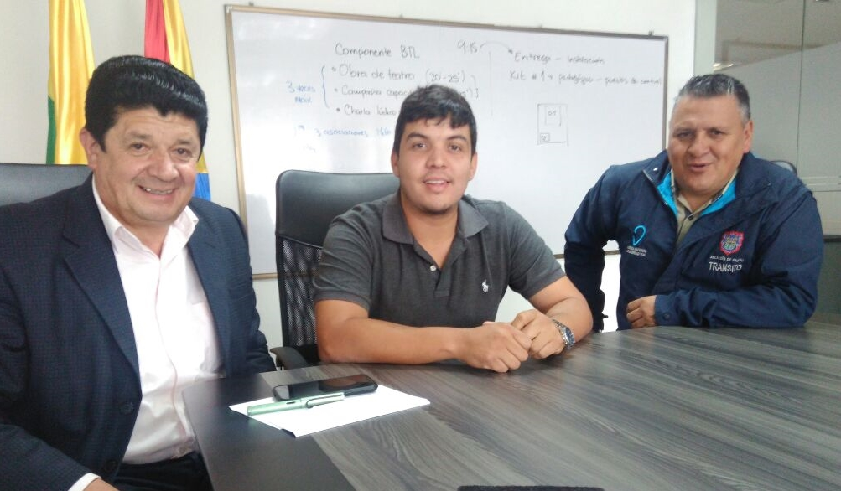
La Alcaldía de Pasto a través de la Secretaría de Tránsito y Transporte de Pasto y la Agencia Nacional de Seguridad Vial, realizarán el lanzamiento de la campaña ‘Salvando Ando’, que promueve estrategias para prevenir la pérdida de vidas en accidentes de tránsito, el próximo martes 6 de febrero a partir de las 9:00 de la mañana en la Plaza del Carnaval.
La iniciativa, que cuenta con el apoyo de Fonade y el Ministerio de Transporte, busca disminuir los lesionados y víctimas en accidentes de tránsito que en el caso de la capital de Nariño cobraron en 2017 la vida de 71 personas. El evento también contará con la presencia del director de la Agencia Nacional Vial, Alejandro Maya Martínez.
El secretario de Tránsito y Transporte Municipal, Luis Alfredo Burbano Fuentes, dijo que esta actividad es de suma importancia teniendo en cuenta, la problemática de accidentalidad, lesionados y víctimas fatales que registra el municipio.
“Estamos invitando a todos los actores de la movilidad en su condición de peatones, ciclistas, conductores de motos y de vehículos particulares y deservicio público para que participen activamente de esta jornada que pretende generar conciencia en torno a la seguridad vial, así como dar a conocer la estrategia nacional para reducir el número de muertos por accidentes”, precisó el funcionario.
Por su parte el coordinador de avanzada de ‘Salvando Ando’, Luis Carlos Pérez, señaló que el objetivo del proyecto es llegar al mayor número de conductores y ciudadanos para motivar un mayor compromiso en la seguridad vial y garantizar el respeto por las normas de tránsito.
La jornada incluirá capacitaciones en seguridad vial, obras de teatro y charlas lúdico-pedagógicas en las que podrán participar todos los asistentes. Además se hará la entrega de kits con el fin de que personal de la Secretaría de Tránsito y Transporte mejore su labor operativa y de control.
La invitación va dirigida a todos los actores de la movilidad, gremios, representantes del sector trasporte, funcionarios, medios de comunicación, estudiantes y ciudadanía en general.
Información: Secretario de Tránsito, Luis Alfredo Burbano Fuentes. Celular: 3113148585
Somos constructores de Paz

NIÑOS Y NIÑAS DE LA COMUNA 10 RECIBEN KITS ESCOLARES Y ELEMENTOS DEPORTIVOS POR PARTE DE ARN Y DIRECCIÓN DE JUVENTUD
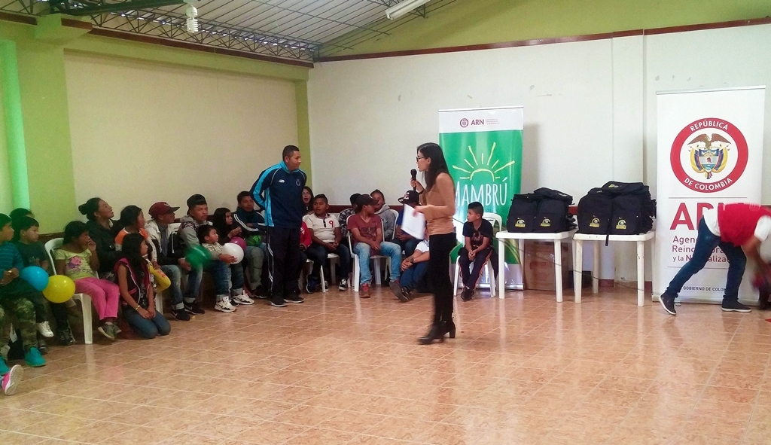
En una actividad pedagógica denominada “Prevención del Reclutamiento y Fortalecimiento de Habilidades para el Desempeño Académico”, la Agencia para la Reincorporación y Normalización ARN regional Nariño, con el apoyo de la Dirección de Juventud de la Alcaldía de Pasto y el Club Monarcas de la comuna 10, hicieron la entrega de 85 kits escolares y 3 balones de fútbol a niños, niñas y jóvenes de la Institución Educativa Ciudadela de la Paz con el fin de promover el buen aprovechamiento de espacio libre en los estudiantes.
“Este programa busca habilitar y generar habilidades para que los niños puedan disfrutar el tiempo libre así como prevenir el reclutamiento, reutilización infantil e incentivar a la juventud en la educación, porque la educación es paz.” afirmo María Gabriela Villota, Coordinadora ARN en el departamento de Nariño.
Así mis mismo Diana Castro, funcionaria de la Dirección de Juventud de la Alcaldía de Pasto dijo que “la idea con este proyecto de la Agencia de Reintegración y Normalización es que los jóvenes reciban otra oportunidad y se fortalezcan espacios de convivencia, dándoles otras opciones, por ejemplo el Golombiao donde les brindamos esos espacios de deporte”.
La comunidad beneficiaria se mostró complacida con estas actividades que ayudan a la población más necesitada, como lo manifestó Adriana Camacho, madre de familia y perteneciente al proceso de reintegración; “Me gustó mucho esta actividad porque hay muchos niños que necesitan esto ya que son muy pobres y humildes, no tienen dinero para poder comprar los útiles o cualquier cosa que necesiten, creo que la labor es muy bonita con los niños de la comunidad.
La Agencia para la Reincorporación y Normalización ARN es una entidad adscrita a la Presidencia de la República, encargada de la ruta de reintegración social de personas que hacían parte de grupos al margen de la ley, y que en articulación con la administración municipal buscan también mejorar la calidad de vida de la población más vulnerable y víctima del conflicto armado de la ciudad.
Información: Directora Administrativa de Juventud Nathaly Riascos Maya. Celular: 3014887417
nathalyjriascos@gmail.com
Somos constructores de Paz

AVANTE SETP INICIA FUNDICIÓN DE CONCRETO HIDRÁULICO EN LA CARRERA 27 - TRAMO CENTRAL
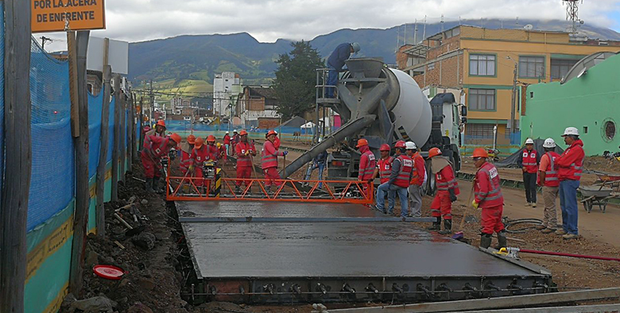
La Alcaldía de Pasto a través de Avante SETP, avanza en la ejecución del proyecto "Construcción de la infraestructura vial, espacio público y obras complementarias del corredor vial de la Carrera 27 entre calle 16 y calle 21 (tramo central)", para la implementación del Sistema Estratégico de Transporte Público de la ciudad de Pasto, con la fundición del concreto hidráulico, avance significativo, de acuerdo al cronograma de obra establecido.
Para el ingeniero Diego Guerra, gerente de Avante SETP, el inicio de esta etapa es una muestra del compromiso con la ciudad, “Todos estamos comprometidos porque este proyecto busca construir un modelo para la planificación del sistema de corredores ambientales urbanos, teniendo en cuenta la conectividad ecológica y funcional, priorizando al peatón, con amplios espacios públicos ambientales, sistemas de transporte alternos como la bicicleta, y teniendo al transporte público como opción primordial para los ciudadanos.” Asegura el gerente.
Información: Gerente Avante Diego Guerra. Celular: 3155800333 guerradiegoc@hotmail.com
Somos constructores de Paz

LA SECRETARÍA DE DESARROLLO COMUNITARIO CONFORMÓ COMITÉ VEEDOR EN EL CORREGIMIENTO DE MAPACHICO VEREDA SAN JUAN DE ANGANOY
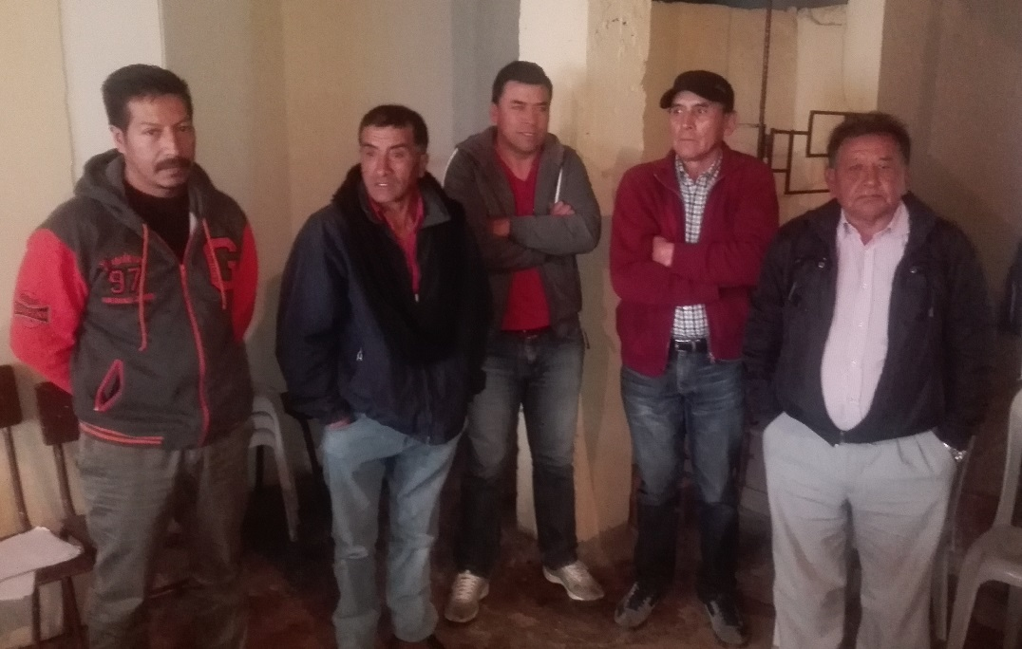
Con el fin de conformar comités veedores para el proceso de ejecución de los proyectos de cabildos, la Alcaldía de Pasto a través de la Secretaría de Desarrollo Comunitario, llevó a cabo asamblea comunitaria en el corregimiento de Mapachico vereda San Juan de Anganoy.
La jornada que contó con líderes comunales del sector, se postularon un líder por vereda para el seguimiento y control en la ejecución de dos proyectos aprobados en Cabildos 2017, los cuales son: mejoramiento de polideportivo en la vereda Briceño y mejoramiento de agua potable y saneamiento básico para una vida saludable.
Víctor Martínez representante de JAC de la vereda Briceño, corregimiento de Mapachico afirmó que “es muy importante el comité de veeduría porque permite vigilar toda la ejecución de los proyectos como se los planteó desde el principio y esta labor es fundamental para trabajar de la mano con los contratistas”.
En el marco de esta última etapa de post cabildos y con la información proporcionada desde la administración los líderes comunales serán quienes se organicen a través de comités veedores para la vigilancia y control social en la ejecución de los proyectos de cabildos, como mecanismo de representación democrática cuyos objetivos estén encaminados a aportar a la transparencia de este proceso y fortalecer la toma de decisiones en la participación ciudadana siendo el puente entre la comunidad y la Administración Municipal. Este proceso se está desarrollando en las 12 comunas y 17 corregimientos con asambleas para su conformación.
Información: Secretaria de Desarrollo Comunitario, Paula Andrea Rosero Lombana. Celular: 3017833825
Somos constructores de Paz

LA ALCALDÍA DE PASTO Y AVANTE, SISTEMA ESTRATÉGICO DE TRANSPORTE PÚBLICO INFORMAN:
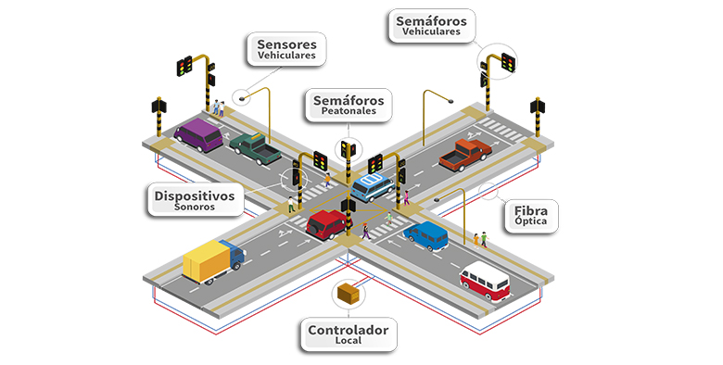
Que el Sistema Semafórico implementado en la ciudad de Pasto se compone de diferentes elementos además de los semáforos vehiculares y peatonales; entre los que se encuentran elementos como los detectores vehiculares, los cuales son dispositivos ubicados a una proximidad de las intersecciones semafóricas.
Estos dispositivos tienen la función de registrar el paso de vehículos en el Sistema de Control en tiempo real, informando a un controlador que obtiene datos para medir la intensidad y el tiempo de ocupación. Por tal razón, estos dispositivos no funcionan como cámaras de vigilancia que guarden archivo de video o memoria de lo que ocurre en las vías y el espacio público de la ciudad. De esta manera, Avante SETP no tiene disponible este servicio a la comunidad.
Si requiere acceder a archivos de video o sistemas de vigilancia debe recurrir al Departamento de Policía Nariño ubicado en la Calle 20 #26-54 Las Cuadras, Teléfono 733 40 13 -723 58 52 Extensión 124 en horario de lunes a domingo de 07:00 am a 12:00 am y de 02:00 pm a 05:00 pm.
Información: Gerente Avante Diego Guerra. Celular: 3155800333 guerradiegoc@hotmail.com
Somos constructores de Paz

AVANZA LA INTERVENCIÓN DE AVANTE EN LA CALLE 18: POR CONTINUIDAD DE OBRA SE CIERRA CALZADA OCCIDENTAL DESDE EL INTERCAMBIADOR VIAL AGUSTÍN AGUALONGO A UNIVERSIDAD DE NARIÑO
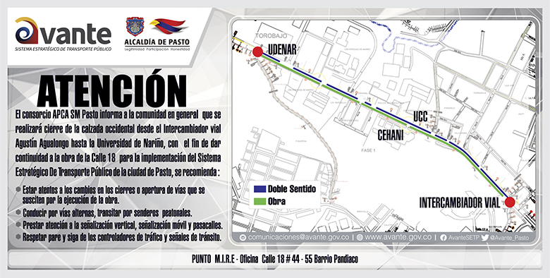
La Alcaldía de Pasto a través de Avante SETP avanza en los trabajos de la Calle 18, por este motivo, la entidad informa el cierre de la Calzada Occidental desde el Intercambiador Vial Agustín Agualongo a la Universidad De Nariño con el fin de dar continuidad al proyecto de construcción de pavimento, espacio público y obras complementarias para la calle 18 para el Sistema Estratégico de Transporte Público e la Ciudad de Pasto.
El consorcio APCA SM PASTO, contratista encargado de la obra, asegura que el cierre tiene en cuenta las medidas de manejo de la circulación vial, disminuyendo el impacto y las restricciones en la movilidad ocasionada por las actividades de construcción. Sin embargo, recomienda conducir por vías alternas y senderos peatonales, además de seguir las instrucciones de seguridad del personal de obra.
Este Proyecto de Avante SETP tiene como objetivos principales mejorar las condiciones de movilidad con la construcción de la vía, optimizando el espacio público, generando infraestructura para medios de movilidad alternativa a y mejorando la eficiencia, comodidad y seguridad del Sistema Estratégico de Transporte Público de la ciudad de Pasto”.
Información: Gerente Avante Diego Guerra. Celular: 3155800333 guerradiegoc@hotmail.com
Somos constructores de Paz

1.137 ESTUDIANTES DE PASTO BENEFICIARIOS DEL PROYECTO DE LA RED DE ESCUELAS DE FORMACION MUSICAL: “MATRICÚLALOS AHORA, LA EDUCACIÓN ES EL CAMINO”
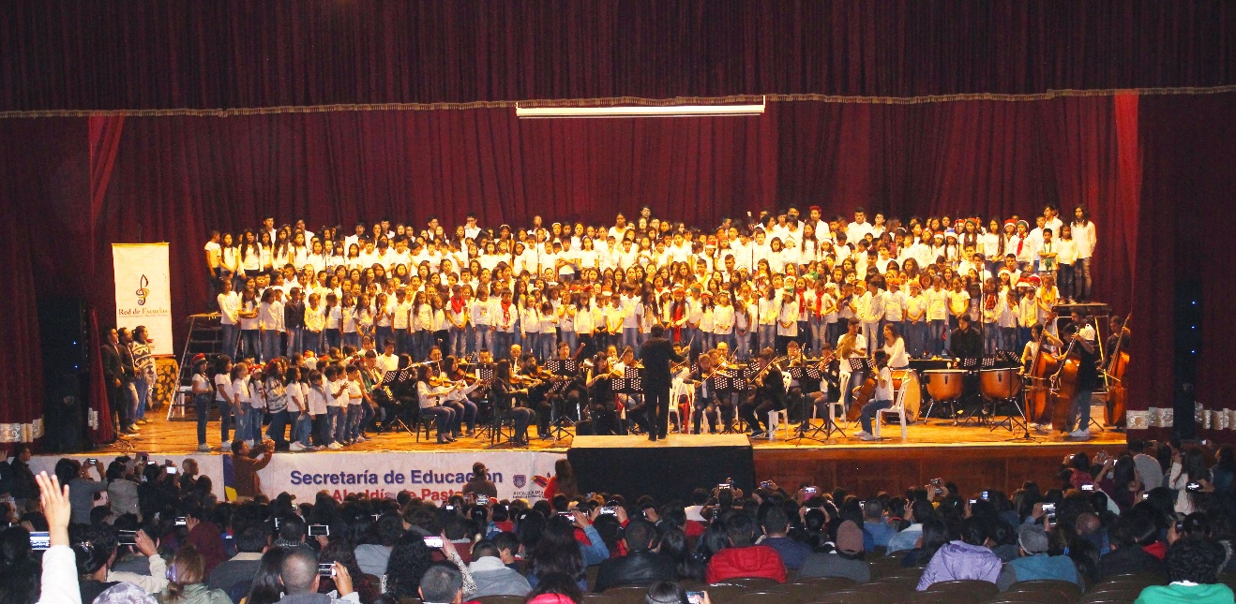
1137 niños, niñas y adolescentes del sector urbano y rural de Pasto, fueron beneficiarios del proyecto de la Red de Escuelas de Formación Musical durante el año escolar de la vigencia 2017, a través de las 17 sedes donde se desarrolla esta estrategia de permanencia que aporta a la formación humana, propiciando conocimientos en la interpretación de instrumentos de cuerda, vientos, andinos y en canto; de allí que representa una gran oportunidad para matricularse al sistema escolar, cuyas inscripciones comienzan este lunes 29 de enero al inicio de clases 2018.
Los beneficiarios de este proyecto son niños, niñas y adolescentes entre los 8 y 16 años de edad, vinculados a las instituciones educativas oficiales del municipio, que pertenecen a familias de estratos sociales bajos, quienes de acuerdo al nivel musical en el que se encuentran, después de educar sus voces y sus oídos, son capaces de interpretar magistralmente diversidad de instrumentos de cuerdas y vientos, como fruto de la formación integral y artística, rescatando los valores propios de la convivencia pacífica.
El proyecto es orientado por docentes con experiencia en este campo formativo, quienes despiertan en las nuevas generaciones sensibilidad y promueven espacios de convivencia con identidad cultural para el desarrollo de valores en el campo estético y lúdico, y fomentan el buen uso del tiempo como alternativa para la convivencia pacífica; lo que conlleva a encaminar actividades que logren cambios de actitud en los niños, niñas y adolescentes del municipio de Pasto, hacia un mejor proyecto de vida.
Cabe desatacar que varios de los estudiantes que han egresado de las escuelas de música, hoy en día se encuentran en los conservatorios e integran agrupaciones musicales de la Universidad Nacional en Bogotá, Universidad del Cauca, Universidad del Valle, en la EAFIT de Medellín, en la Universidad de Nariño, entre otras universidades y conservatorios nacionales.
La Alcaldía de Pasto a través de la Secretaría de Educación invita a los niños, niñas y adolescentes entre los 8 y 16 años, a estudiantes de las Instituciones Educativas oficiales, a vincularse al proyecto de la Red de Escuelas de Formación Musical, inscribiéndose a partir próximo lunes 29 de enero hasta el 24 de febrero, en la Sede del barrio Pandiaco, ubicada al respaldo de la Casa de la Ciencia y el Juego, desde las 2:30 hasta las 6:00 de la tarde.
Los interesados deben estar matriculados y registrados en el Sistema de Matricula- SIMAT, en un establecimiento educativo oficial y presentar fotocopia del registro civil o tarjeta de identidad. Los estudiantes ya vinculados al proyecto deben acercarse a sus respectivas sedes, a partir del 29 de enero para realizar el proceso de inscripción y recibir el horario de actividades del año lectivo 2018.
Actualmente la Red de Escuelas cuenta con las siguientes sedes:
Sedes de Cuerdas:
· Institución Educativa Municipal INEM
· Institución Educativa Municipal Ciudadela Educativa (Villa Flor II)
· Institución Educativa Municipal Ciudad de Pasto
· Institución Educativa Municipal Liceo Central de Nariño
Sedes de Vientos:
· Institución Educativa Municipal Aurelio Arturo Martínez
· Institución Educativa Municipal Artemio Mendoza Carvajal (Barrio Corazón de Jesús)
· Institución Educativa Municipal Francisco de la Villota (Genoy)
· Institución Educativa Municipal Chambú
· Institución Educativa Municipal Ciudadela de la Paz

Sedes Andinas:
· Institución Educativa Municipal Santa Teresita (Catambuco)
· Institución Educativa Municipal Guadalupe (Botanilla)
· Institución Educativa Municipal Cristo Rey (Mocondino)
· Institución Educativa Municipal Antonio Nariño (Barrio Obrero)
Sedes de Coro y Guitarra:
· Institución Educativa Municipal Liceo de la Universidad de Nariño
· Institución Educativa Municipal Cabrera
· Institución Educativa Municipal El Encano
Información: Subsecretaria de Cobertura Educativa María Elvira de la Espriella G. Celular: 3004820256. Director de la Red de Escuelas de Formación Musical Albeiro Ortiz. Celular: 3168282408.
Somos constructores de Paz

Oficina de Comunicación Social
Alcaldía de Pasto

